Hero_01

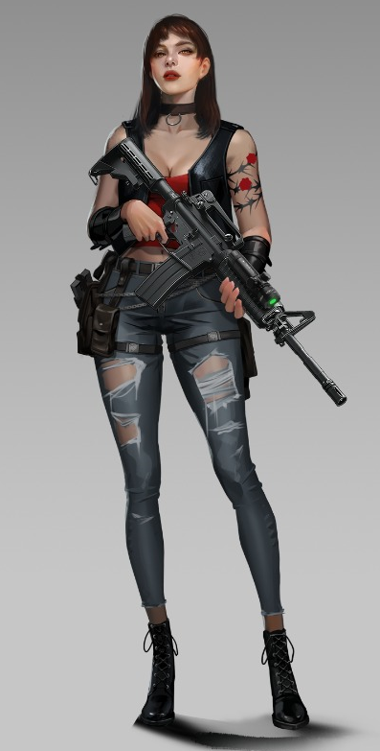

技能表现：举起冲锋枪对正前方进行连续小范围扫射射击，持续5秒。

特效表现：英雄发动技能通用特效，英雄身体发光特效，枪口处火花更多的射击特效。

Hero_02

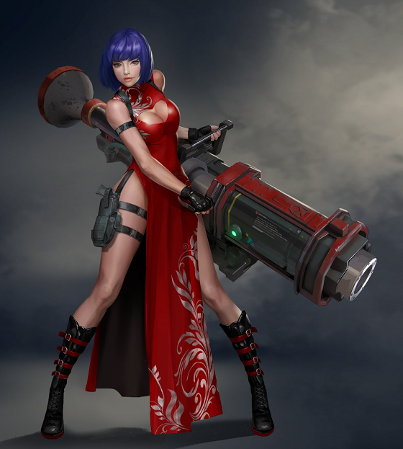

技能表现：半蹲后双手提起武器瞄准前方敌人发射一枚飞弹，飞弹到达目标位置或触碰到敌人后爆炸，在一定半径范围内产生燃烧效果，对敌人造成持续伤害。

特效表现：英雄发动技能通用特效，武器发射口发光特效，飞弹发光和飞行轨迹，飞弹爆炸特效，爆炸后地面燃烧特效。

Hero_03

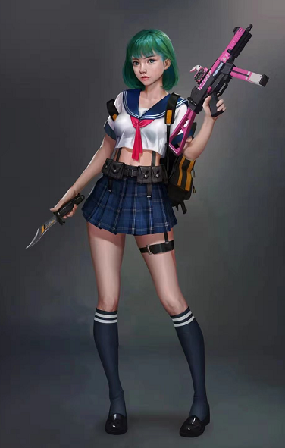

技能表现：从包中拿出药剂扔向主角，立刻为主角回复30%的生命值。

特效表现：英雄发动技能通用特效，药剂发光特效，药剂飞行轨迹，药剂接触主角后浮现一个绿色的十字标记，并且发出淡绿色光芒的回复效果，持续0.5秒后消失。

Hero_04

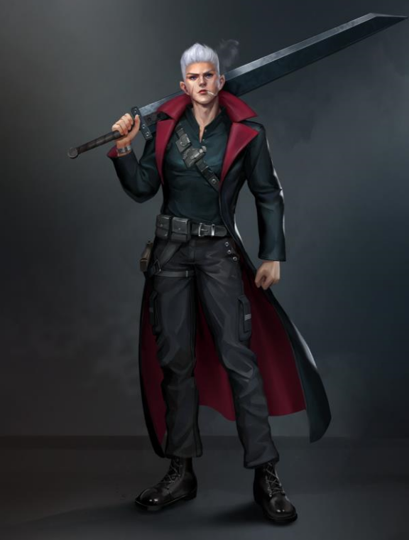

技能表现：连续挥剑5次攻击身边的敌人（纵斩横斩纵斩横斩纵斩），最后一击砍出扇形的冲击波飞向正前方。

特效表现：英雄发动技能通用特效，挥剑时的剑气特效，扇形的冲击波特效。

Hero_05

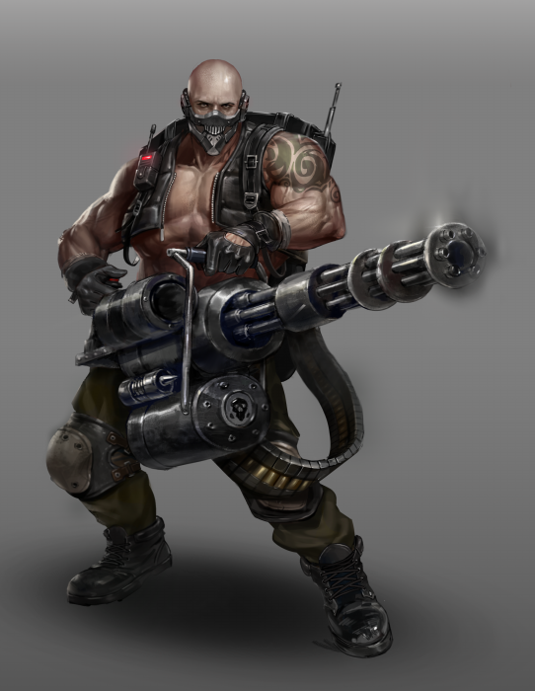

技能表现：以主角当前所在位置为中心，召唤三个炮台攻击敌人（炮台所在位置呈等边三角形，炮台分别为机枪炮台，激光炮台和火炎炮台），炮台会攻击范围内的敌人，持续10秒；炮台持续期间，英雄可正常移动和攻击。

特效表现：英雄发动技能通用特效，炮台从地下升起时的特效，三种炮台的攻击特效。

Hero_06

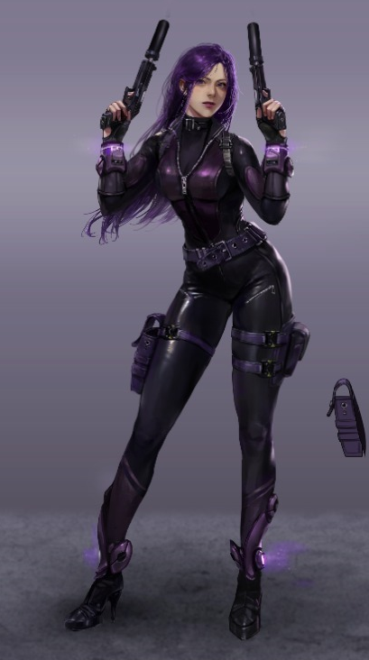

技能表现：开启控制器，启动粒子保护装置，使主角获得加速（移动速度提高50%）和无敌效果（碰撞敌人或受到攻击都不会减少生命值），持续3秒。

特效表现：英雄发动技能通用特效，防护罩出现特效，防护罩持续特效。

Hero_07

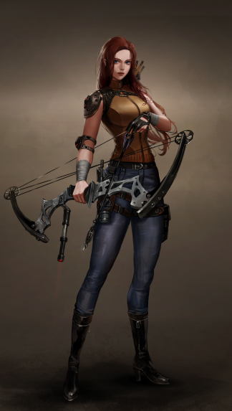

技能表现：举起弓蓄力0.5秒，然后朝敌人最多的方向射出三支具有穿透效果大型箭矢，箭矢会朝屏幕尽头方西飞行，对飞行路径上的所有敌人造成伤害并且降低其移动速度50%，减速效果会持续2秒。

特效表现：英雄发动技能通用特效，弓蓄力发光特效，大型箭矢特效，箭矢拖尾特效。

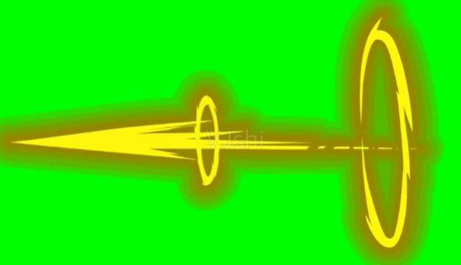 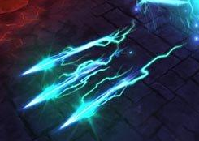



Hero_08

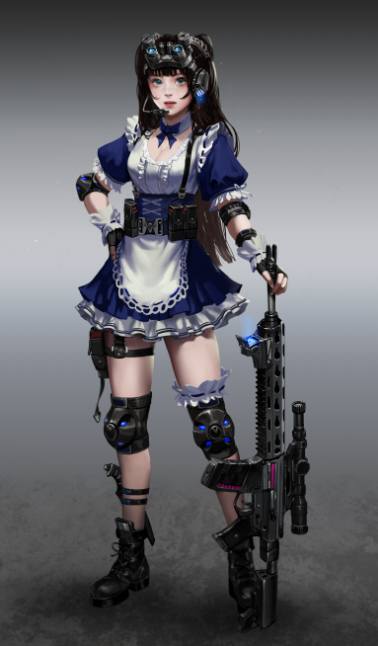

技能表现：启动强化装置，使主角和英雄都获得攻击力和攻速提升30%的效果，持续20秒。

特效表现：英雄发动技能通用特效，强化装置发射光线特效，主角和英雄身上的强化光效。

Hero_09

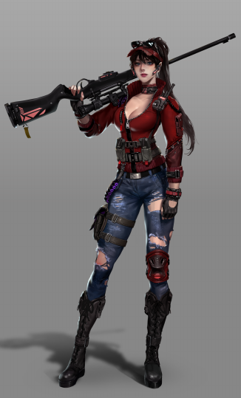

技能表现：半蹲举枪1秒后开枪射击，总共开枪5次，发射的子弹为超强狙击弹，具有穿透敌人和建筑物的能力，可秒杀所有普通敌人，对精英敌人和BOSS敌人则会造成大量伤害。

特效表现：英雄发动技能通用特效，技能持续期间英雄身体的发光特效和英雄脚下光环特效，超强狙击弹的发射和子弹特效。

Hero_10

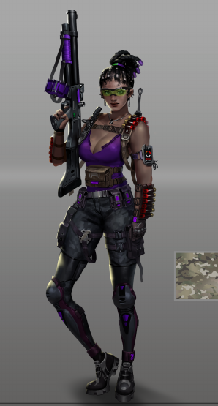

技能表现：原地举枪，朝敌人最多的方向连续开枪射击，每秒3枪，持续5秒。

特效表现：英雄发动技能通用特效，英雄身体发光特效，枪械发光特效。

Hero_11

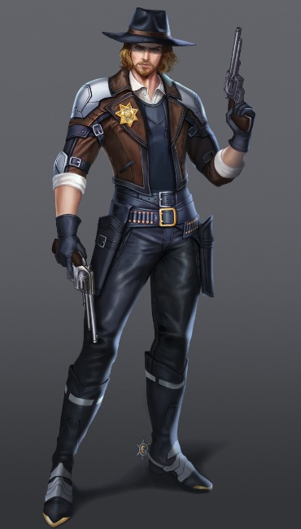

技能表现：双枪攻击，手枪抛向空中，落回手中后左右手交替迅速开6枪（快速各开6枪，共12枪）。

特效表现：英雄发动技能通用特效，英雄身体发光特效，枪械发光特效。

Hero_12

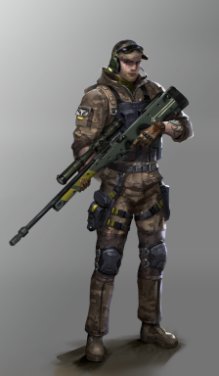

技能表现：呼叫支援攻击，屏幕中心地面出现红色光点和红色光圈，1秒后天空落下光线炮，对屏幕中的所有敌人造成伤害。

特效表现：英雄发动技能通用特效，地面光点和光圈特效，光线炮光线特效，光线炮击中地面后炸裂特效。

Hero_13

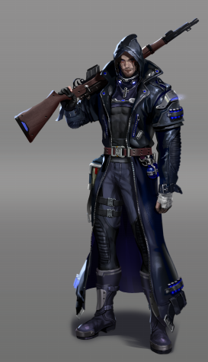

技能表现：从腰间取出强化弹夹掷向主角，主角获得弹药数量无限BUFF和平行弹道BUFF效果，持续30秒。

特效表现：英雄发动技能通用特效，弹夹投掷特效，BUFF持续时主角身上的特效。

Hero_14

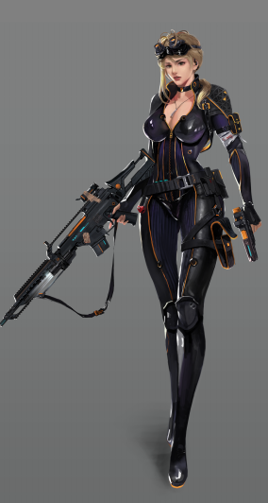

使用武器：激光枪，手枪可以是装饰物

技能表现：启动分身装置，召唤1个电子分身，然后与分身背靠背向敌人开枪发射强力激光（贯穿屏幕的激光攻击）射击敌人，持续5秒。

特效表现：英雄发动技能通用特效，召唤分身特效，分身持续期间的身上的电子特效，大型激光攻击特效。

Hero_15

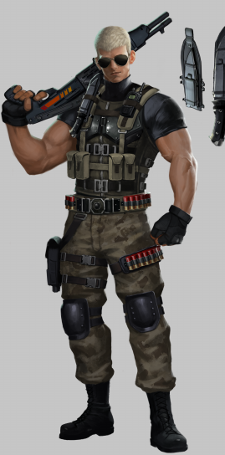

技能表现：在当前所在位置使用强力弹夹，然后朝敌人所在方向发动180度范围的霰弹枪射击，持续8秒，射击过程中根据敌人数量变化自动更换射击方向。

特效表现：英雄发动技能通用特效，特殊霰弹枪射击特效，技能持续期间英雄身上特效。

Hero_16

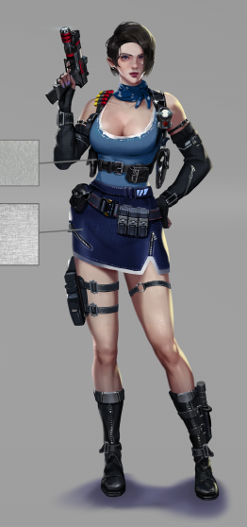

技能表现：呼叫直升机援护射击，发动技能1秒后，空中援护对主角所在区域发动持续扫射攻击，扫射的范围随主角所在位置变化移动。

特效表现：英雄发动技能通用特效，地面扫射特效，扫射范围特效。

Hero_17

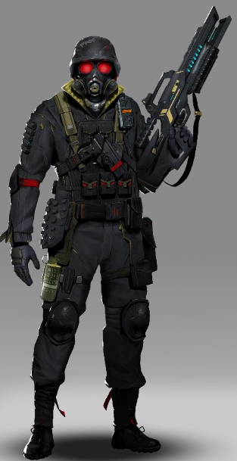

使用武器：电浆枪

技能表现：在当前位置召唤大型电塔，电塔会对持续对周围的敌人发动电流攻击，同时对普通敌人有15%机率造成瘫痪效果，使其丧失移动能力2秒，电塔持续时间为12秒。

特效表现：英雄发动技能通用特效，电塔从地面冒出特效，电塔攻击特效，瘫痪状态特效。

Hero_18

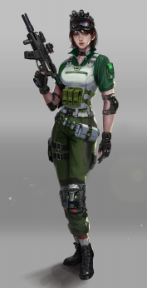

技能表现：随机在当前屏幕范围中布置3枚高爆电子地雷，敌人踩到地雷后即会爆炸，对爆炸范围内的敌人造成高伤害。

特效表现：英雄发动技能通用特效，地雷所在位置绿光特效，地雷爆炸特效。

Hero_19

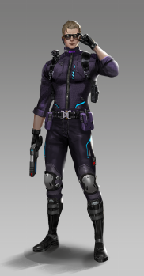

技能表现：呼唤机甲援护，1秒后英雄变身为拥有强大战斗能力的机甲战士，协助主角攻击敌人，变身期间会使用机甲战士专用的攻击方式（1-旋转攻击 2-飞弹攻击 3-激光乱射），持续25秒。

特效表现：英雄发动技能通用特效，呼唤机甲特效，机甲出现特效，英雄变身特效，机甲的三种攻击方式特效。